Инструкция по установке ADSL модема Zyxel P-630S. Рекомендуем скачать последнюю версию драйвера с сайта производителя. Меню будут отличаться в зависимости от версии драйвера, но не много.

Подключите модем к компьютеру. Всплывет окно “Мастер нового оборудования”, нажмите отмену.

В нашем случае мы скачали драйвер с сайта производителя.
Называется он p630s-drv-1_7.zip
Разархивируйте его. Внутри папки пройдите по пути SWA.1.7.C0\Selfinst и запускаем файл setup.

Вы увидите

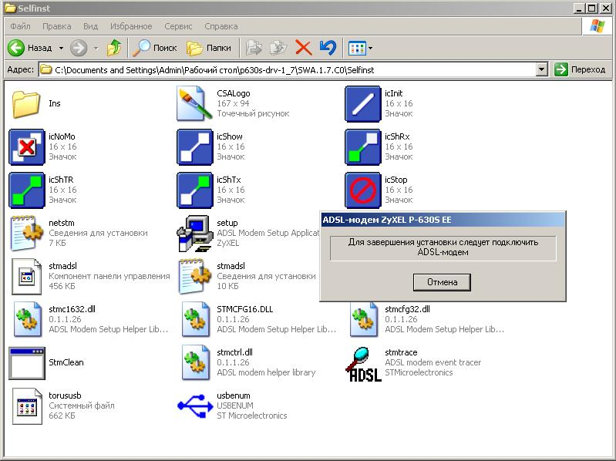
рис.1

Далее появится окно с выбором режима модуляции линии (рис. 2) Выберем многомодовый.

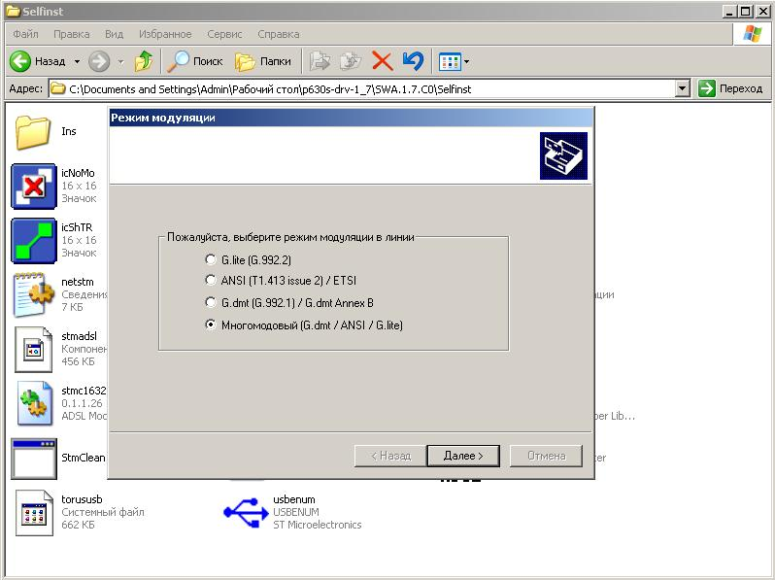
рис.2

В следующем окне попросят ввести идентификаторы VPI и VCI
Пишем VPI=0 VCI=33 (рис.3)

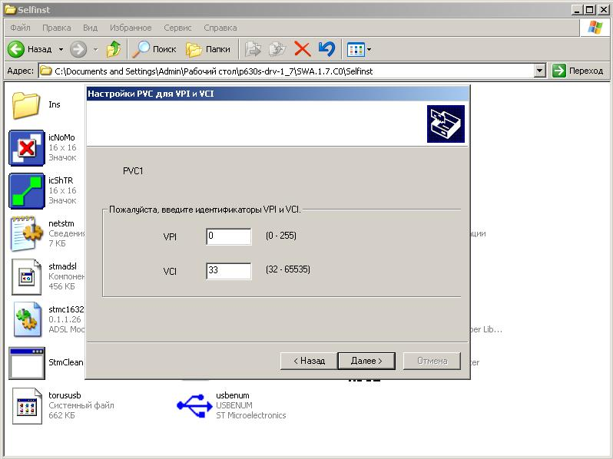
рис.3

Далее выбираем тип драйвера. В нашем случае это RFC Bridged (рис.4)

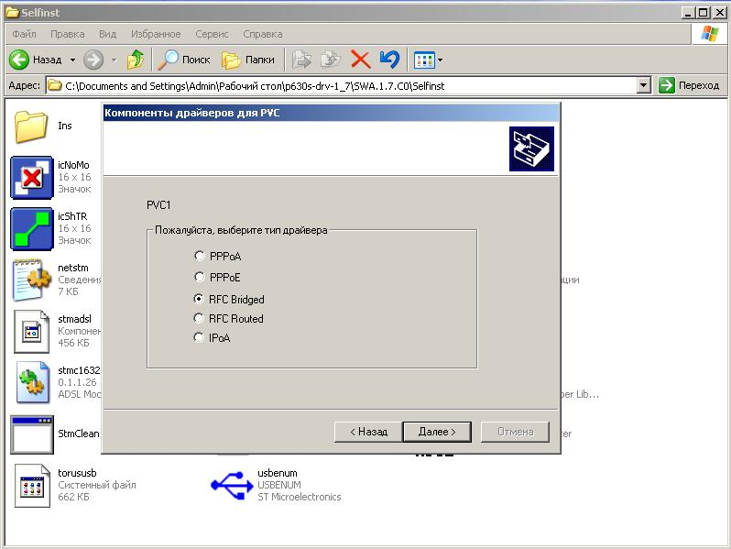
рис.4
В следующем окне нам предложат выбрать тип фрейма. Отметим пункт LLC (рис.5)

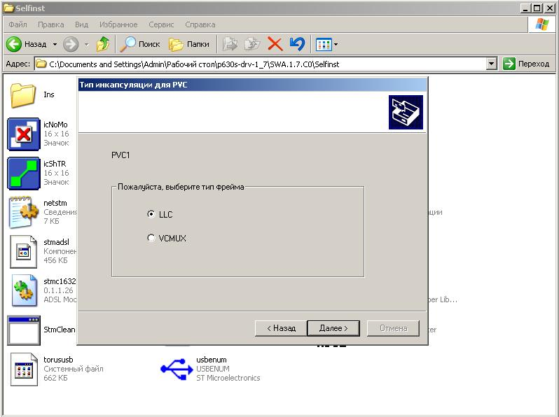
рис.5

И в последнем окне жмем ГОТОВО (рис.6)

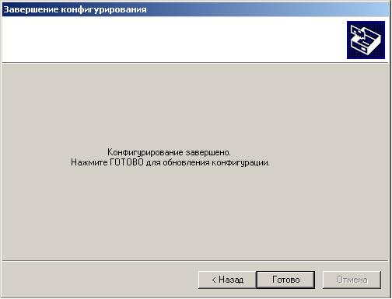
рис.6

Теперь ADSL модем установлен и настроен. Далее создаем соединение с Интернетом (VPN подключение). Инструкция для создания VPN подключения вы найдете на нашем сайте www.udcom.ru или по ссылке http://fun.udcom.ru/client_nastroika.html . Последняя открывается при правильно установленном ADSL модеме.

